**GESTIÓN DE INVENTARIO - MALIBÚ PERÚ**

**Especificación de Requisito:**

**RF04 - Buscar Producto**

Versión 1.0

**Lima 17, abril del 2023**

**CONTROL DE VERSIONES**

| **FECHA** | **VERSIÓN** | **DESCRIPCIÓN** | **AUTOR** |
| --- | --- | --- | --- |
| 15-04-2023 | 1.0 | Especificación del requisito buscar producto | Brayan Martin Alejo Carnica |

**ÍNDICE**

**1. INTRODUCCIÓN 2**

1.1 Propósito 2

1.2 Alcance 2

1.3 Definiciones, siglas y abreviaciones 2

1.4 Referencias 2

1.5 Resumen 2

**2. DESCRIPCIÓN GENERAL 3**

2.1 Diagrama de Casos de Usos 3

2.2 Descripción 3

2.3 Actores 3

2.4 Precondiciones 3

2.5 Pos Condiciones 3

2.6 Flujo Básico 4

2.7 Excepciones 4

2.8 Prototipos visuales 4

2.9 Requerimientos no funcionales 4

# **INTRODUCCIÓN**

## **Propósito**

Permitir al administrador realizar la búsqueda de un producto en específico, para tener conocimiento de la disponibilidad del producto.

## **Alcance**

Obtener información de cada producto buscado y proveer de información para que se genere el reporte de inventario.

## **Definiciones, siglas y abreviaciones**

* Producto

## **Referencias**

SCIP-PER.docx

## **Resumen**

El requerimiento funcional “Buscar producto” consiste en acceder al sistema y realizar la búsqueda del producto requerido para poder visualizar el estado del producto.

# **DESCRIPCIÓN GENERAL**

## **Diagrama de Casos de Usos**

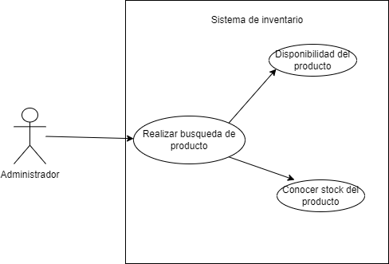

**Figura 1. Prototipo del Caso de uso: CU 004- Buscar Producto**

## **Descripción**

Este caso de uso describe el proceso de búsqueda de productos dentro de un sistema o plataforma. Permite al administrador buscar productos específicos según sus criterios de búsqueda, como nombre del producto, categoría, precio, etc.

## **Actores**

* Administrador

## **Precondiciones**

-El sistema está en funcionamiento y tiene productos registrados.

-El usuario tiene acceso al sistema de comercio electrónico y está en la página de búsqueda de productos.

## **Pos Condiciones**

-El sistema puede registrar la búsqueda realizada por el usuario para fines de análisis o seguimiento.

-El sistema puede actualizar las estadísticas de búsqueda o popularidad de productos, si es necesario.

-El usuario puede haber obtenido información sobre productos que coinciden con sus términos de búsqueda y puede proceder a la compra o realizar otra acción en función de los resultados obtenidos.

## **Flujo Básico**

1.El usuario ingresa al sistema y navega a la página de búsqueda de productos.

2.El usuario selecciona el criterio de búsqueda deseado, como el nombre del producto, categoría, precio, etc.

3.El usuario ingresa los detalles de búsqueda en los campos correspondientes, como el nombre del producto, rango de precio, etc.

4.El usuario inicia la búsqueda haciendo clic en el botón de búsqueda o presionando la tecla "Enter".

5.El sistema procesa la solicitud de búsqueda y muestra los resultados de la búsqueda en la página, basados en los criterios ingresados.

6.El usuario examina los resultados de la búsqueda y puede hacer clic en un producto específico para ver más detalles sobre el mismo.

7.El usuario finaliza el caso de uso cuando ha encontrado el producto deseado o ha decidido no continuar con la búsqueda.

## **Excepciones**

**[EX1]: Producto no encontrado**

Si no se encuentran productos que coincidan con los criterios de búsqueda del usuario, el sistema puede mostrar un mensaje indicando que no se encontraron resultados.

**[EX2]: Error en el proceso de búsqueda**

Si ocurre un error en el proceso de búsqueda, el sistema puede mostrar un mensaje de error y dar al usuario la opción de intentar nuevamente o ponerse en contacto con el soporte técnico.

## **Prototipos visuales**

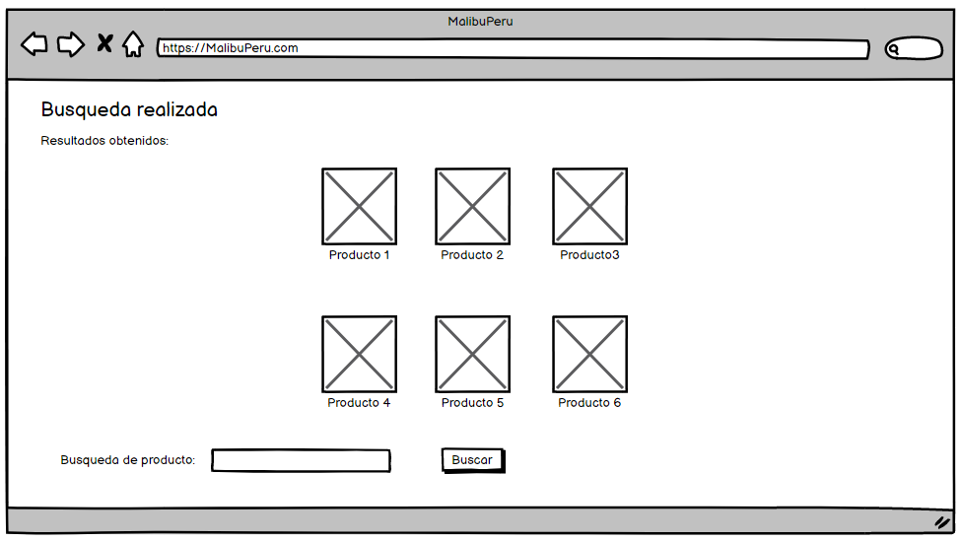

## **Requerimientos no funcionales**

* **RNF 04 Rendimiento**

El sistema debe ser capaz de buscar y mostrar resultados de manera rápida y eficiente, con tiempos de respuesta aceptables, incluso cuando la cantidad de productos en la base de datos es alta o cuando hay múltiples usuarios realizando búsquedas simultáneamente.

* **RNF 01 Usabilidad**

La interfaz de búsqueda debe ser intuitiva y fácil de usar para los usuarios finales. Debe permitir la búsqueda por diferentes criterios, como nombre de producto, categoría, precio, etc., y proporcionar resultados relevantes y precisos.

* **RNF 03 Confiabilidad**

El sistema de búsqueda de productos debe estar disponible y accesible para los usuarios durante la mayor parte del tiempo, con un tiempo de inactividad mínimo o nulo. Esto implica garantizar una alta disponibilidad del sistema, incluyendo copias de seguridad y recuperación de datos en caso de fallas.